POZVÁNKA
NA MIMOŘÁDNOU ČLENSKOU SCHŮZI
Briard klub České republiky, z.s.
Kdy: sobota, 12. května 2018, od 17:00 hodin
Kde: v areálu SOKOL Jedovnice
Na Kopci 502, Jedovnice
GPS: 49°20'30.0"N 16°45'09.5"E

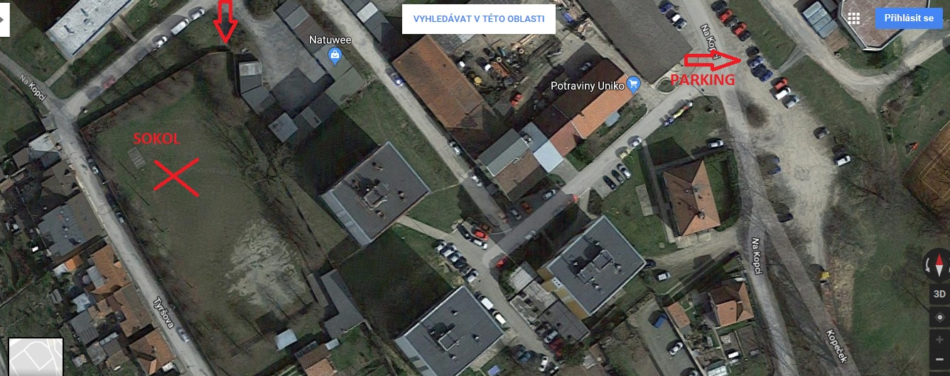

Program mimořádné schůze:
- Volby do volebních orgánů spolku - předsednictva a kontrolní a revizní komise
Volební lístky s kandidáty jednotlivých orgánů spolku si členové BK ČR mohou převzít od členů volební komise během dopoledne nejpozději do 11 hodin. Od 11 hodin do 13 hodin proběhne hlasování do připravené a označené volební schránky. Vyhlášení výsledků voleb proběhne na mimořádné členské schůzi od 17 hodin.
Upozornění: Z kandidátky se vybírá max. 9 členů předsednictva a 3 členové KRK

Táňa Holešová
Předsedkyně Briard klubu ČR

Volební Komise
Křivková Denisa
Mikulová Martina
Nováková Jitka

